Prompt: “Liệt kê các ngôn ngữ lập trình phổ biến.”

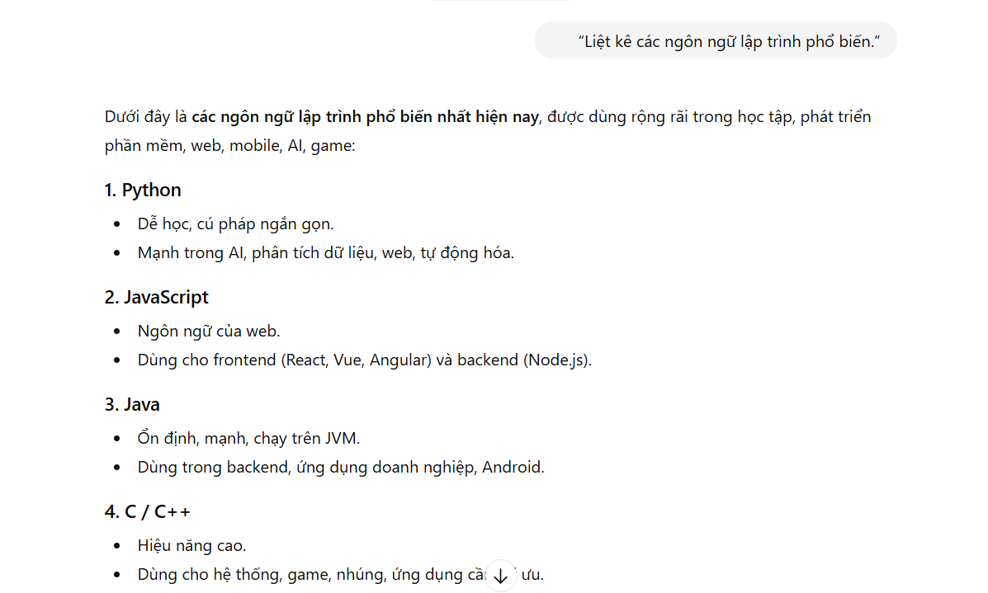
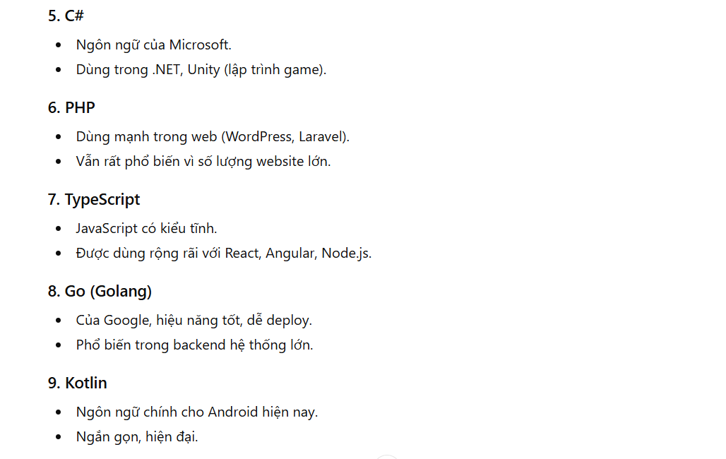
Nhận xét:
- Có đủ 5–7 ngôn ngữ (cụ thể là 9)
- Định dạng có rõ ràng: danh sách số, có chia ra các mục 1,2,3…, mỗi mục là 1 ngôn ngữ khác nhau, kèm vài thông tin cơ bản về ngôn ngữ đó

Prompt mới: “Hãy liệt kê 7 ngôn ngữ lập trình phổ biến nhất, trình bày dưới dạng danh sách đánh số, kèm 1 câu mô tả ngắn cho mỗi ngôn ngữ.”
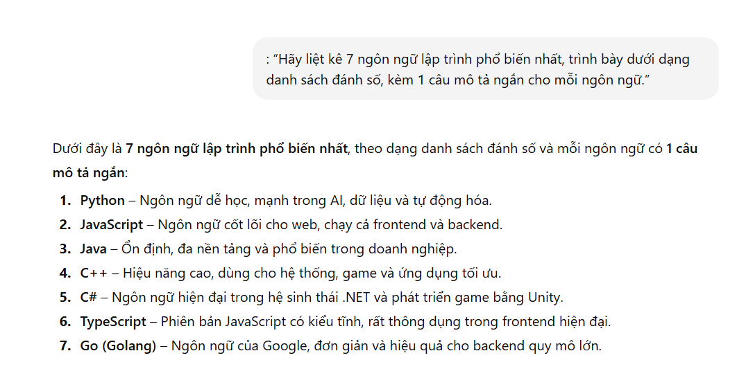
Nhận xét:
Câu trả lời gọn gàng hơn, cũng đúng yêu cầu đề bài hơn, trình bày cũng cũng ưng mắt hơn đi

